ГОсударственное АВТОНОМНОЕ профессиональное образовательное учреждение
Свердловской области
«Богдановичский политехникум»

ДИФФЕРЕНЦИРОВАННЫЙ ЗАЧЁТ
ПО ДИСЦИПЛИНЕ
ОП 01. ИНЖЕНЕРНАЯ ГРАФИКА

Уважаемые студенты!
Прошу, подтвердть своё присутствие на занятии
эл.почте olga_galkina_2021@mail.ru

Для специальности
15.02.12 Монтаж и техническая эксплуатация
промышленного оборудования (по отраслям)
Форма обучения – очная
Срок обучения 3 года 10 месяцев
Уровень подготовки: базовый

2020
РУКОВОДСТВО (УКАЗАНИЯ) ПО ВЫПОЛНЕНИЮ
ДИФФЕРЕНЦИРОВАННОГО ЗАЧЁТА ДЛЯ ОБУЧАЮЩИХСЯ

Уважаемые студенты!
Формой промежуточной аттестации по дисциплине «Инженерная графика» является дифференцированный зачет. Условием допуска к промежуточной аттестации является успешное (оценки 3, 4, 5) выполнение всех контрольных точек текущего контроля. Итоговая оценка по дисциплине за семестр определяется как среднее арифметическое всех оценок текущей аттестации и оценки за зачет. Итоговые оценки выставляются целыми числами в соответствии с правилами математического округления.
Вам необходимо за время аудиторного занятия самостоятельно выполнить и представить графическую работу.
Данное умение будет способствовать вашему дальнейшему обучению при построении машиностроительных чертежей деталей машин и механизмов на уроках дисциплины «инженерная графика», а так же при выполнении курсового и дипломного проектирования и является следующим шагом формирования умения чтения чертежей в последующей профессиональной деятельности.
Состав промежуточной аттестации
В рамках дифференцированного зачета Вам необходимо:
- выполнить практическую работу
Результаты освоения дисциплины, подлежащие проверке на зачете
Обучающийся должен уметь:
У.1 выполнять эскизы деталей при ремонте;
У.2 пользоваться нормативной и справочной литературой;
У.3 оформлять проектно – конструкторскую, технологическую и другую техническую документацию в соответствии с действующей нормативной базой;
решать графические задачи;
У.4 выполнять изображения, разрезы и сечения на чертежах;
У.5 выполнять деталирование сборочного чертежа;
У.6 выполнять эскизы, технические рисунки и чертежи деталей и их элементов;
У.7 читать техническую документацию общего и специализированного назначения.
В результате освоения учебной дисциплины обучающийся должен знать:
З.1 основные правила построения чертежей и схем, требования к разработке и оформлению конструкторской и технологической документации;
З.2 характер соединения основных сборочных единиц и деталей;
З.3 условные обозначения на машиностроительных чертежах и схемах;
З.4 порядок разработки и оформления технической документации;
З.5 геометрические построения и правила вычерчивания контуров технических деталей;
З.6 простые, сложные, местные разрезы, применение сечений и выносных элементов;
З.7 правила чтения чертежей.
Владеть компетенциями, включающими в себя способность:
ОК 01. Выбирать способы решения задач профессиональной деятельности, применительно к различным контекстам.
ОК 02. Осуществлять поиск, анализ и интерпретацию информации, необходимой для выполнения задач профессиональной деятельности.
ОК 03. Планировать и реализовывать собственное профессиональное и личностное развитие.
ОК 04. Работать в коллективе и команде, эффективно взаимодействовать с коллегами, руководством, клиентами.
ОК 05. Осуществлять устную и письменную коммуникацию на государственном языке с учетом особенностей социального и культурного контекста.
ОК 06. Проявлять гражданско-патриотическую позицию, демонстрировать осознанное поведение на основе традиционных общечеловеческих ценностей.
ОК 07. Содействовать сохранению окружающей среды, ресурсосбережению, эффективно действовать в чрезвычайных ситуациях.
ОК 09. Использовать информационные технологии в профессиональной деятельности.
ОК 10. Пользоваться профессиональной документацией на государственном и иностранном языках.
ПК 1.1. Осуществлять работы по подготовке единиц оборудования к монтажу.
ПК 1.2. Проводить монтаж промышленного оборудования в соответствии с технической документацией.
ПК 1.3. Производить ввод в эксплуатацию и испытания промышленного оборудования в соответствии с технической документацией.
ПК 2.1. Проводить регламентные работы по техническому обслуживанию промышленного оборудования в соответствии с документацией завода-изготовителя.
ПК 2.2. Осуществлять диагностирование состояния промышленного оборудования и дефектацию его узлов и элементов.
ПК 2.3. Проводить ремонтные работы по восстановлению работоспособности промышленного оборудования.
ПК 2.4. Выполнять наладочные и регулировочные работы в соответствии с производственным заданием.
ПК 3.2. Разрабатывать технологическую документацию для проведения работ по монтажу, ремонту и технической эксплуатации промышленного оборудования в соответствии требованиями технических регламентов.
Контрольно-оценочные средства
Содержание практической работы: построение чертежей деталирования сборочного чертежа заданного варианта задания.

Указания по выполнению работы

- Ознакомьтесь со сборочным чертежом изделия, выберите главный вид заданной детали и другие изображения;
- Выберите и подготовьте формат листа;
- Произведите компоновку изображений на листе, выполните нанесение изображений элементов детали;
- Оформите виды, разрезы, сечения;
- Нанесите размерные линии и условные знаки;
- Нанесите размерные числа;
- Оформите графическую работу в соответствии с требованиями ЕСКД;
- Выполните надписи чертежным шрифтом.

Что оценивается

Оцениванию подлежит графическая работа «Построение рабочего чертежа детали» (Деталирование сборочного чертежа) (1) и проявления общих компетенций (2).
- Лист оценки практической работы
Оценочная ведомость
№ | Оцениваемый параметр | Признаки проявления | Макс. балл
1 | Выбор главного вида и других изображений | Правильно выбрал количество необходимых видов | 8
1 | Выбор главного вида и других изображений | Правильно выбрал главный вид детали | 8
1 | Выбор главного вида и других изображений | Определил положение необходимого разреза | 8
1 | Выбор главного вида и других изображений | Определил положение сечения | 8
2 | Подготовка формата к работе; | Выбрал формат в зависимости от величины изображения | 12
2 | Подготовка формата к работе; | Соблюдал размеры формата по ГОСТ 2.301-68 | 12
2 | Подготовка формата к работе; | Располагал поле по левому краю листа шириной 20 мм и рамки шириной 5 мм с трех других сторон | 12
2 | Подготовка формата к работе; | Соблюдал однообразие толщины и видимости линий рамки | 12
2 | Подготовка формата к работе; | Осуществлял сведения линий углов рамки | 12
2 | Подготовка формата к работе; | Правильно расположил и заполнил основную  надпись чертежа по ГОСТ 2.108-68. | 12
3 | Компоновка изображений на листе,  нанесение изображений элементов детали | Верно выбрал масштаб изображений | 10
3 |  | Правильно расположил «габаритные прямоугольники» | 10
3 |  | Выполнил изображения элементов детали | 10
3 |  | Обеспечил проекционную связь всех изображений | 10
3 |  | Провёл осевые и центровые линии | 10
4 | Построения видов, разрезов и сечений | Выполнил чертёж главного вида детали | 14
4 | Построения видов, разрезов и сечений | Выполнил вид сверху | 14
4 | Построения видов, разрезов и сечений | Выполнил вид слева | 14
4 | Построения видов, разрезов и сечений | Построил фронтальный разрез | 14
4 | Построения видов, разрезов и сечений | Соединил половину вида с половиной разреза | 14
4 | Построения видов, разрезов и сечений | Выполнил сечение | 14
4 | Построения видов, разрезов и сечений | Заштриховал материал изделия в разрезах и сечениях | 14
5 | Нанесение размерных линий и условных знаков | Произвёл нанесение размерных линий по ГОСТ 2.307-68 | 8
5 | Нанесение размерных линий и условных знаков | Произвёл нанесение условных знаков определяющих характер поверхности | 8
5 | Нанесение размерных линий и условных знаков | Произвёл нанесение условных знаков определяющих шероховатость поверхности | 8
6 | Нанесение размерных чисел | Определил при помощи измерительных инструментов размеры элементов | 4
6 | Нанесение размерных чисел | Расставил размерные числа | 4
7 | Оформление чертежа | Скомпоновал чертеж, т.е. рационально разместил  изображения на поле листа | 6
7 | Оформление чертежа | Правильно использовал линии, их начертание и толщину:  - Видимые - сплошные основные толщиной 1 мм;  - Невидимые - штриховые толщиной 0,5 мм, длина  штриха 5 мм, расстояние между ними 2 мм;  3.Осевые и центровые линии – штрихпунктирные толщиной 0,5 мм, длина штрихов 15 мм, расстояние межу ними 5мм; пересечение между собой только штрихами. | 6
7 | Оформление чертежа | Выполнил надписи чертежным шрифтом типа Б по  ГОСТ 2.304-81:  - Соблюдал размеры букв и цифр 3.5; 5;  - Соблюдал угла наклона 75⁰  - Соблюдал расстояния между буквами и словами;  Соблюдал конструкции букв и цифр. | 6
 |  | Максимальное количество баллов: | 62
Оценка результатов выполнения контрольной точки производится в соответствии с универсальной шкалой:
Процент результативности (правильных ответов) | Кол-во баллов | Качественная оценка индивидуальных образовательных достижений
Процент результативности (правильных ответов) | Кол-во баллов | балл (отметка) | вербальный аналог
90 ÷ 100 | 26-28 | 5 | отлично
80 ÷ 89 | 23-25 | 4 | хорошо
70 ÷ 79 | 20-22 | 3 | удовлетворительно
менее 70 | 0-19 | 2 | не удовлетворительно

- Оценка проявлений общих компетенций
Преподаватель, интерпретируя свои наблюдения и впечатления о вашей работе, сделает заключение о степени проявления общих компетенций, которые могут быть проявлены в данной работе.
При этом используется оценочная шкала:
0 - Признак не проявлен.
1 - Признак проявлен частично.
2 - Признак проявлен полностью.
Признаки общих компетенций:
Код  компетенции | Формулировка компетенции | Знания, умения
ОК 01 | Выбирать способы решения задач профессиональной деятельности, применительно к различным контекстам | Умения: распознавать задачу и/или проблему в профессиональном и/или социальном контексте; анализировать задачу и/или проблему и выделять её составные части; определять этапы решения задачи; выявлять и эффективно искать информацию, необходимую для решения задачи и/или проблемы;  составить план действия; определить необходимые ресурсы;  владеть актуальными методами работы в профессиональной и смежных сферах; реализовать составленный план; оценивать результат и последствия своих действий (самостоятельно или с помощью наставника)
ОК 01 |  | Знания: актуальный профессиональный и социальный контекст, в котором приходится работать и жить; основные источники информации и ресурсы для решения задач и проблем в профессиональном и/или социальном контексте;  алгоритмы выполнения работ в профессиональной и смежных областях; методы работы в профессиональной и смежных сферах; структуру плана для решения задач; порядок оценки результатов решения задач профессиональной деятельности
ОК 02 | Осуществлять поиск, анализ и интерпретацию информации, необходимой для выполнения задач профессиональной деятельности | Умения: определять задачи для поиска информации; определять необходимые источники информации; планировать процесс поиска; структурировать получаемую информацию; выделять наиболее значимое в перечне информации; оценивать практическую значимость результатов поиска; оформлять результаты поиска
ОК 02 |  | Знания: номенклатура информационных источников применяемых в профессиональной деятельности; приемы структурирования информации; формат оформления результатов поиска информации
ОК 03 | Планировать и реализовывать собственное профессиональное и личностное развитие. | Умения: определять актуальность нормативно-правовой документации в профессиональной деятельности; применять современную научную профессиональную терминологию; определять и выстраивать траектории профессионального развития и самообразования
ОК 03 |  | Знания: содержание актуальной нормативно-правовой документации; современная научная и профессиональная терминология; возможные траектории профессионального развития и самообразования
ОК 04 | Работать в коллективе и команде, эффективно взаимодействовать с коллегами, руководством, клиентами. | Умения: организовывать работу коллектива и команды; взаимодействовать с коллегами, руководством, клиентами в ходе профессиональной деятельности
ОК 04 |  | Знания: психологические основы деятельности коллектива, психологические особенности личности; основы проектной деятельности
ОК 05 | Осуществлять устную и письменную коммуникацию на государственном языке с учетом особенностей социального и культурного контекста. | Умения: грамотно излагать свои мысли и оформлять документы по профессиональной тематике на государственном языке, проявлять толерантность в рабочем коллективе
ОК 05 |  | Знания: особенности социального и культурного контекста; правила оформления документов и построения устных сообщений.
ОК 06 | Проявлять гражданско-патриотическую позицию, демонстрировать осознанное поведение на основе традиционных общечеловеческих ценностей, применять стандарты антикоррупционного поведения; | Умения: описывать значимость своей профессии (специальности); применять стандарты антикоррупционного поведения.
ОК 06 |  | Знания: сущность гражданско-патриотической позиции, общечеловеческих ценностей; значимость профессиональной деятельности по профессии (специальности); стандарты антикоррупционного поведения и последствия его нарушения
ОК 07 | Содействовать сохранению окружающей среды, ресурсосбережению, эффективно действовать в чрезвычайных ситуациях. | Умения: соблюдать нормы экологической безопасности; определять направления ресурсосбережения в рамках профессиональной деятельности по профессии (специальности)
ОК 07 |  | Знания: правила экологической безопасности при ведении профессиональной деятельности; основные ресурсы, задействованные в профессиональной деятельности; пути обеспечения ресурсосбережения
ОК 08 | Использовать средства физической культуры для сохранения и укрепления здоровья в процессе профессиональной деятельности и поддержания необходимого уровня физической подготовленности. | Умения: использовать физкультурно-оздоровительную деятельность для укрепления здоровья, достижения жизненных и профессиональных целей; применять рациональные приемы двигательных функций в профессиональной деятельности; пользоваться средствами профилактики перенапряжения характерными для данной профессии (специальности)
ОК 08 |  | Знания: роль физической культуры в общекультурном, профессиональном и социальном развитии человека; основы здорового образа жизни; условия профессиональной деятельности и зоны риска физического здоровья для профессии (специальности); средства профилактики перенапряжения
ОК 09 | Использовать информационные технологии в профессиональной деятельности | Умения: применять средства информационных технологий для решения профессиональных задач; использовать современное программное обеспечение
ОК 09 |  | Знания: современные средства и устройства информатизации; порядок их применения и программное обеспечение в профессиональной деятельности
ОК 10 | Пользоваться профессиональной документацией на государственном и иностранных языках. | Умения: понимать общий смысл четко произнесенных высказываний на известные темы (профессиональные и бытовые), понимать тексты на базовые профессиональные темы; участвовать в диалогах на знакомые общие и профессиональные темы; строить простые высказывания о себе и о своей профессиональной деятельности; кратко обосновывать и объяснить свои действия (текущие и планируемые); писать простые связные сообщения на знакомые или интересующие профессиональные темы
ОК 10 |  | Знания: правила построения простых и сложных предложений на профессиональные темы; основные общеупотребительные глаголы (бытовая и профессиональная лексика); лексический минимум, относящийся к описанию предметов, средств и процессов профессиональной деятельности; особенности произношения; правила чтения текстов профессиональной направленности.

Список рекомендуемых источников для подготовки к экзамену (зачету)

Основные источники:
- Бродский А.М. и др. Техническая графика (металлообработка) / А.М. Бродский ОИЦ «Академия» (10-ое изд. ст.) 2013. – 150с.
- Бродский А.М. и др. Черчение (металлообработка) А.М. Бродский ОИЦ «Академия» (11-ое изд. ст.) 2015. – 130с.
- Васильева Л.С. Черчение (металлообработка) Практикум / Л.С. Васильева ОИЦ «Академия» (7-ое изд. ст.) 2014. – 150с.
Электронные издания (электронные ресурсы)
1. Черчение - Техническое черчение [Электронный ресурс]: сайт // Режим доступа: http://nacherchy.ru/.
2. Разработка чертежей: правила их выполнения и госты [Электронный ресурс]: сайт // Режим доступа: http://www.greb.ru/3/inggrafikacherchenie/.
3. Карта сайта - Выполнение чертежей Техническое черчение [Электронный ресурс]: сайт // Режим доступа: http://www.ukrembrk.com/map/.
4. Черчение, учитесь правильно и красиво чертить [Электронный ресурс]: сайт
// Режим доступа: http://stroicherchenie.ru/.

ПРИЛОЖЕНИЕ А
Задание к практической работе

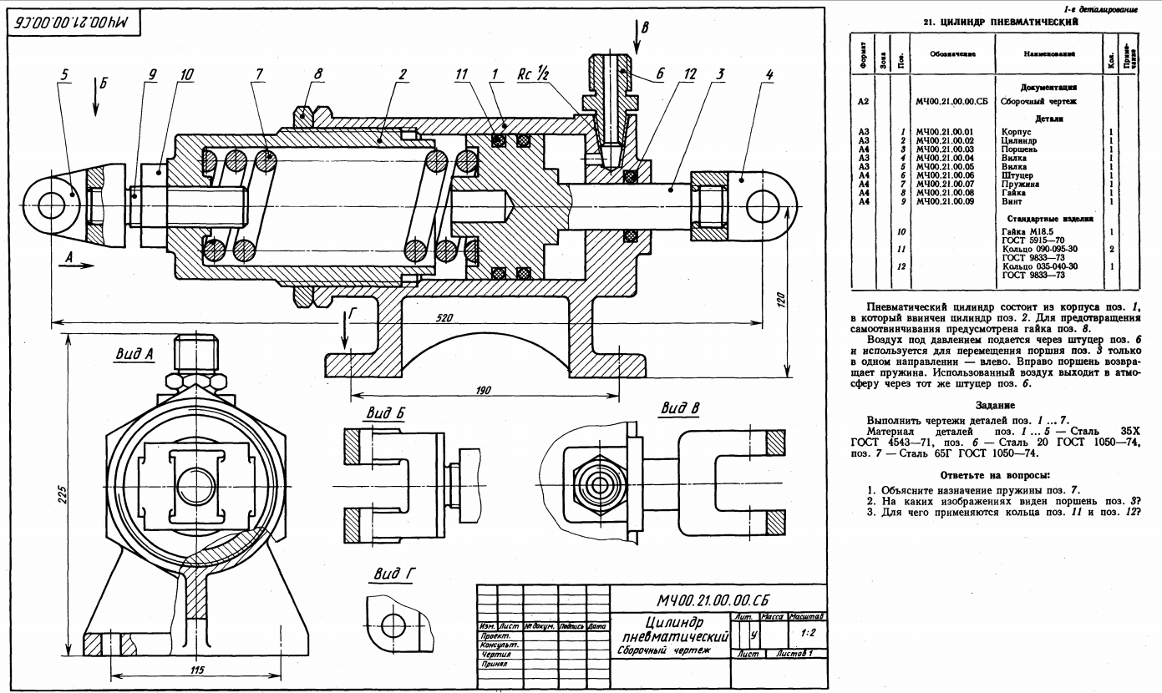

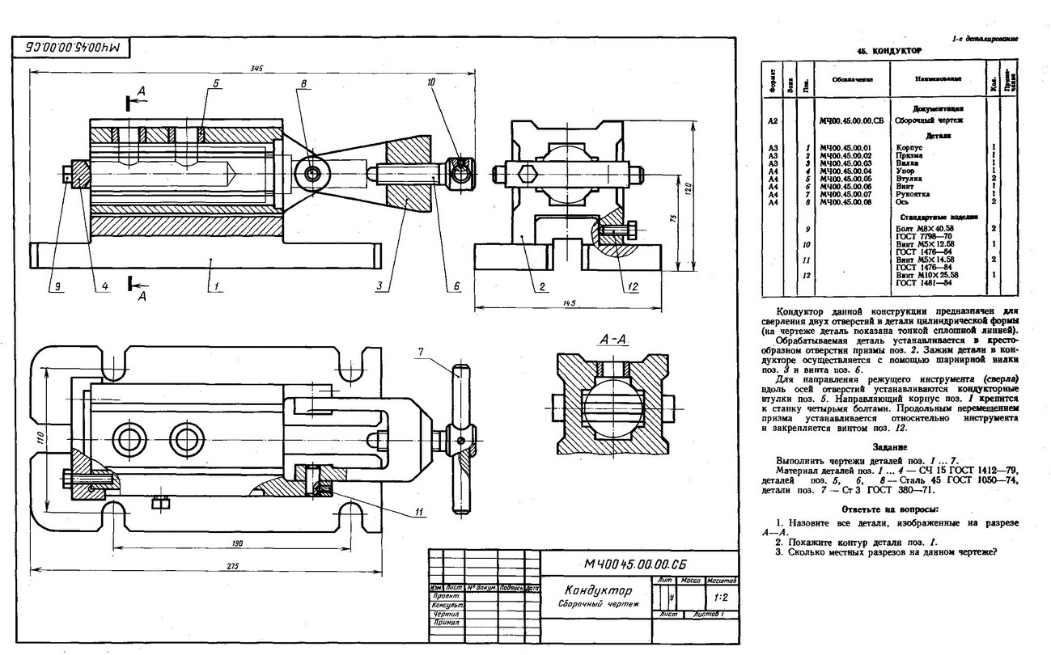

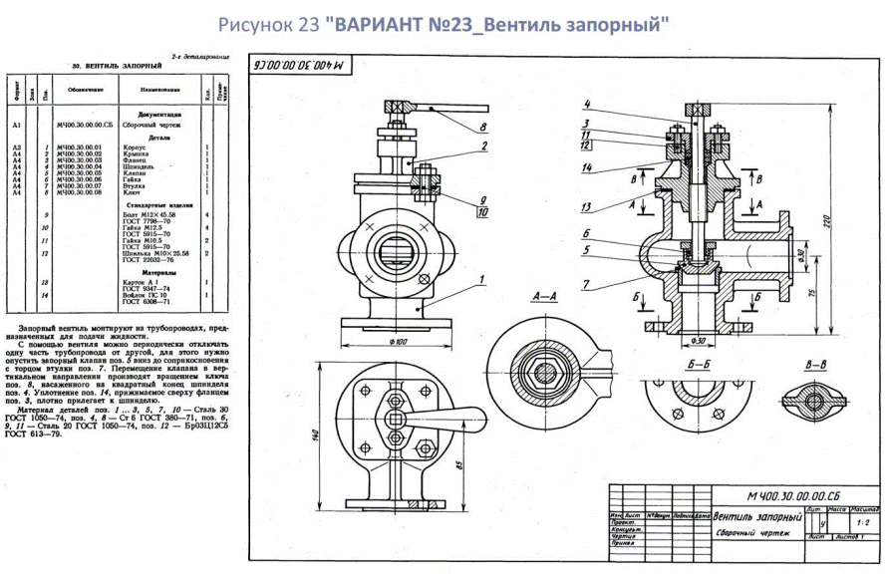

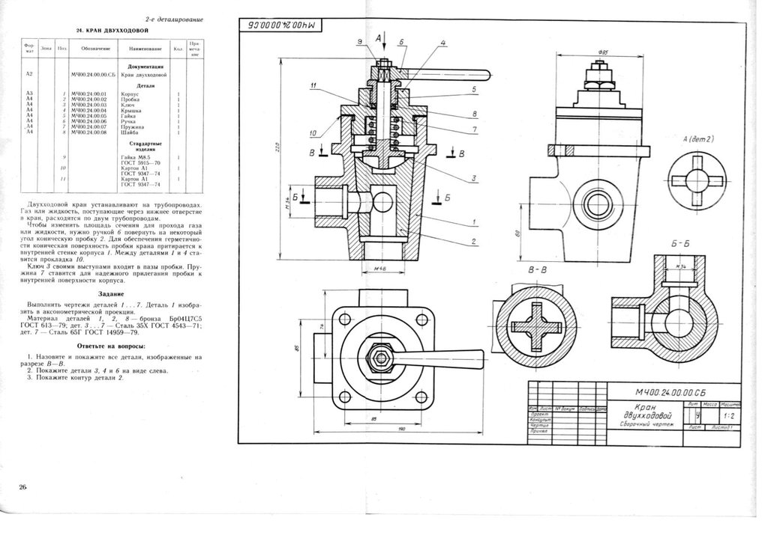

ПРИЛОЖЕНИЕ Е

Карта мониторинга (структурная матрица) контроля и оценки результатов освоения учебной дисциплины
Результаты освоения дисциплины (МДК) | Где осуществляется контроль результатов
Результаты освоения дисциплины (МДК) | Контрольные точки текущей аттестации |  |  |  |  | Промежуточная и итоговая аттестация
Результаты освоения дисциплины (МДК) | 1 | 2 | 3 | 4 |  | д/з
Знать:  З.1 основные правила построения чертежей и схем, требования к разработке и оформлению конструкторской и технологической документации;  З.2 характер соединения основных сборочных единиц и деталей;  З.3 условные обозначения на машиностроительных чертежах и схемах;  З.4 порядок разработки и оформления технической документации;  З.5 геометрические построения и правила вычерчивания контуров технических деталей;  З.6 простые, сложные, местные разрезы, применение сечений и выносных элементов;  З.7 правила чтения чертежей. | +  + | +  +  + | +  +  + | +  +  +  +  + |  | +  +  +  +  +
Уметь:  У.1 выполнять эскизы деталей при ремонте;  У.2 пользоваться нормативной и справочной литературой;  У.3 оформлять проектно – конструкторскую, технологическую и другую техническую документацию в соответствии с действующей нормативной базой;  решать графические задачи;  У.4 выполнять изображения, разрезы и сечения на чертежах;  У.5 выполнять деталирование сборочного чертежа;  У.6 выполнять эскизы, технические рисунки и чертежи деталей и их элементов;  У.7 читать техническую документацию общего и специализированного назначения. | + | + | +  + | +  +  +  + |  | +  +  +  +  +  +  +
Общие компетенции:
ОК 01. Выбирать способы решения задач профессиональной деятельности, применительно к различным контекстам.
ОК 02. Осуществлять поиск, анализ и интерпретацию информации, необходимой для выполнения задач профессиональной деятельности.
ОК 03. Планировать и реализовывать собственное профессиональное и личностное развитие.
ОК 04. Работать в коллективе и команде, эффективно взаимодействовать с коллегами, руководством, клиентами.
ОК 05. Осуществлять устную и письменную коммуникацию на государственном языке с учетом особенностей социального и культурного контекста.
ОК 06. Проявлять гражданско-патриотическую позицию, демонстрировать осознанное поведение на основе традиционных общечеловеческих ценностей.
ОК 07. Содействовать сохранению окружающей среды, ресурсосбережению, эффективно действовать в чрезвычайных ситуациях.
ОК 09. Использовать информационные технологии в профессиональной деятельности.
ОК 10. Пользоваться профессиональной документацией на государственном и иностранном языках.
Профессиональные компетенции:
ПК 1.1. Осуществлять работы по подготовке единиц оборудования к монтажу.
ПК 1.2. Проводить монтаж промышленного оборудования в соответствии с технической документацией.
ПК 1.3. Производить ввод в эксплуатацию и испытания промышленного оборудования в соответствии с технической документацией.
ПК 2.1. Проводить регламентные работы по техническому обслуживанию промышленного оборудования в соответствии с документацией завода-изготовителя.
ПК 2.2. Осуществлять диагностирование состояния промышленного оборудования и дефектацию его узлов и элементов.
ПК 2.3. Проводить ремонтные работы по восстановлению работоспособности промышленного оборудования.
ПК 3.2. Разрабатывать технологическую документацию для проведения работ по монтажу, ремонту и технической эксплуатации промышленного оборудования в соответствии требованиями технических регламентов.

Компетенции формулируются как во ФГОС (особое внимание ко ОК 06, ОК 11.
Приведенные знания и умения имеют рекомендательный характер и могут быть скорректированы в зависимости от профессии (специальности)

